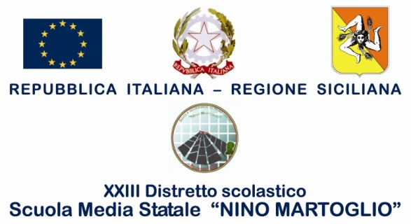

Comunicazione N.72 Agli alunni delle classi seconde
Ai signori docenti

Oggetto: Viaggio di istruzione in Basilicata e Puglia “Sulle orme di Federico II”
I viaggi di istruzione costituiscono un valido supporto alla crescita culturale e civica di tutti gli uomini. Viaggiare facendo attenzione a ciò che si incontra sul proprio cammino, significa vivere emozioni sempre nuove ed accrescere il proprio senso civico.
Il viaggio di istruzione in Puglia e Basilicata che si svolgerà tra la fine di aprile e la prima decade di Maggio 2017, intende promuovere quanto detto e approfondire la conoscenza storico-artistica dei luoghi che si visiteranno.
Il costo del viaggio comprensivo di pullman, hotel (3 pernottamenti) e visite guidate (Metaponto, Trani, Andria, Castel del Monte, Matera, Altamura) è di circa € 250,00. Il pagamento della prima rata, tramite bollettino di conto corrente postale di € 100,00, dovrà avvenire entro il 19 dicembre 2016. Ricevuta del versamento dovrà essere presentata alla prof.ssa Rapisarda Concetta Antonella entro e non oltre il 20 dicembre 2016. Le ricevute dell’avvenuto pagamento del primo acconto potranno essere consegnate alla suddetta referente nelle giornate di martedì e giovedì dalle ore 11,00 alle ore 12,00 presso gli uffici di vice presidenza.
La seconda rata verrà saldata, dopo la comunicazione dell’importo esatto, entro il mese di marzo 2017.
Belpasso, 28 novembre 2016
F.to* Il Dirigente Scolastico
Prof.ssa Anna Spampinato
( *Firma autografa omessa ai sensi dell’art. 3, comma 2, del D.L.vo n. 39/93)

